**Documentation**

**Technique**

ligne horizontale

**Routage statique inter-VLAN sur le LAN**

ligne horizontale

# 

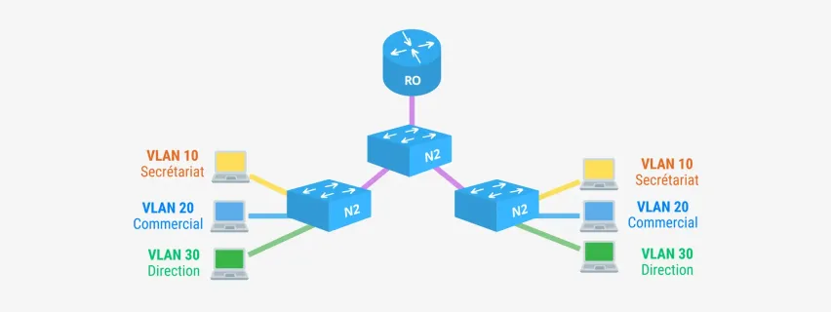

**28/03/2025**

**Gabriel PFISTER, Quentin PARC**

**Sommaire**

ligne horizontale

**Contexte 3**

**Mise en place 3**

# **Contexte**



Le routage statique inter-VLAN permet la communication entre VLANs via un routeur ou un switch de niveau 3.

🔹 Pourquoi ? Les VLANs sont isolés par défaut ; un routage est nécessaire pour les faire communiquer.

🔹 Méthodes :

1. Router-on-a-stick → Un routeur avec une interface Trunk et des sous-interfaces VLAN.
2. Switch de niveau 3 → Interfaces VLAN (SVI) assurant le routage interne.

🔹 Pourquoi statique ? Simple, adapté aux petits réseaux, mais peu évolutif.

# **Mise en place**

## Vérification des communications inter VLAN

Vérifier les configurations du routage inter-VLAN

| **show ip interface brief**  **show vlan brief** |
| --- |

Vérifier les routes entres les VLANs

| **show ip route** |
| --- |

Tester la connectivité entre VLANs

| **ping <adresse_IP_autre_VLAN>** |
| --- |

**Exemples :**

Cette commande permet de ping une machine du VLAN 30, tout en étant dans le VLAN 10.

| **ping 192.1.30.2** |
| --- |

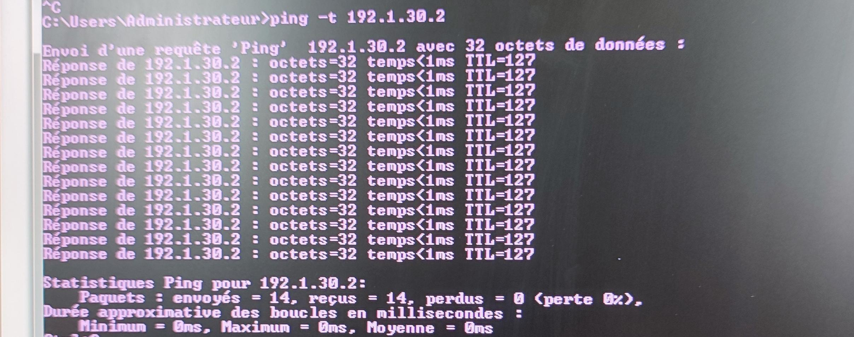

**L’inverse fonctionne aussi**

| **ping 192.1.10.21** |
| --- |

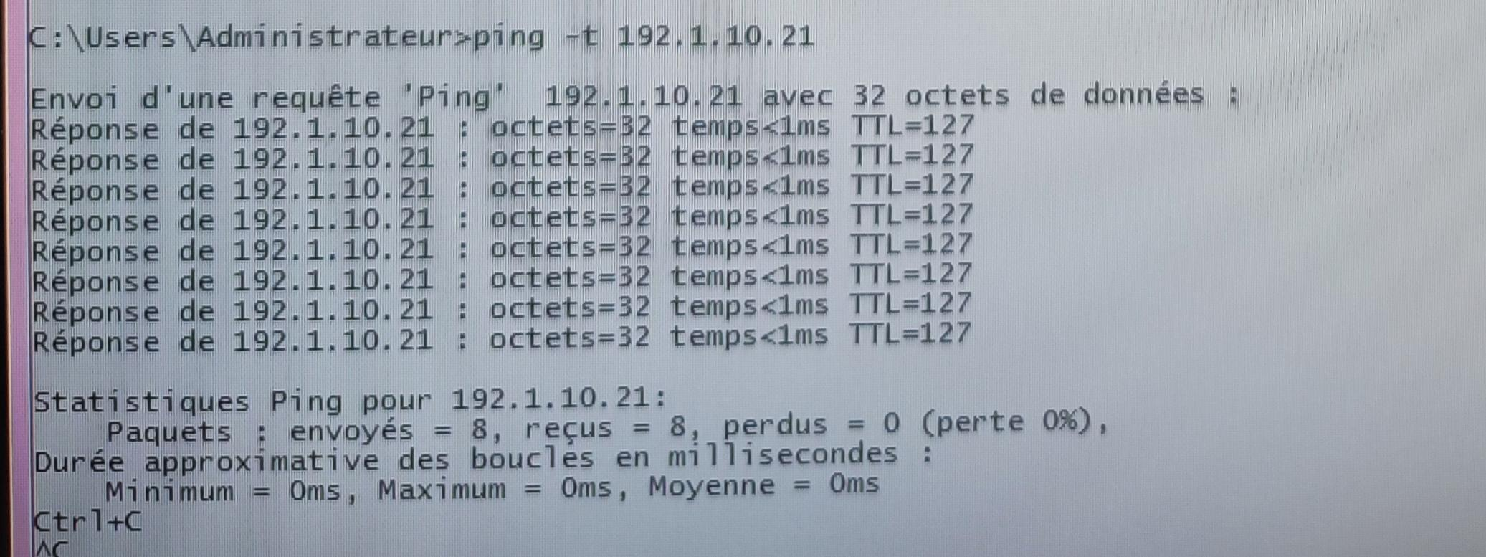

Configuration du routage inter-VLAN sur le routeur Cisco :

* Création de sous-interfaces.
* Association aux VLANs avec encapsulation dot1q.
* Attribution d’adresses IP pour assurer la communication entre les VLANs.

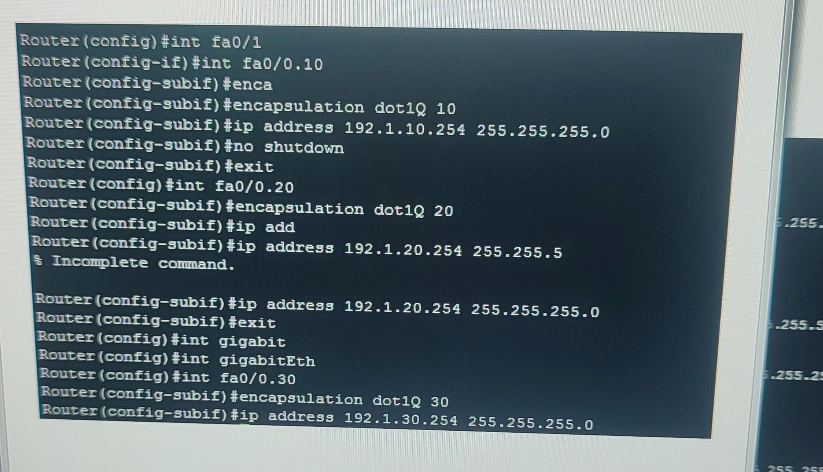

*Image 1 : Création des sous interfaces*